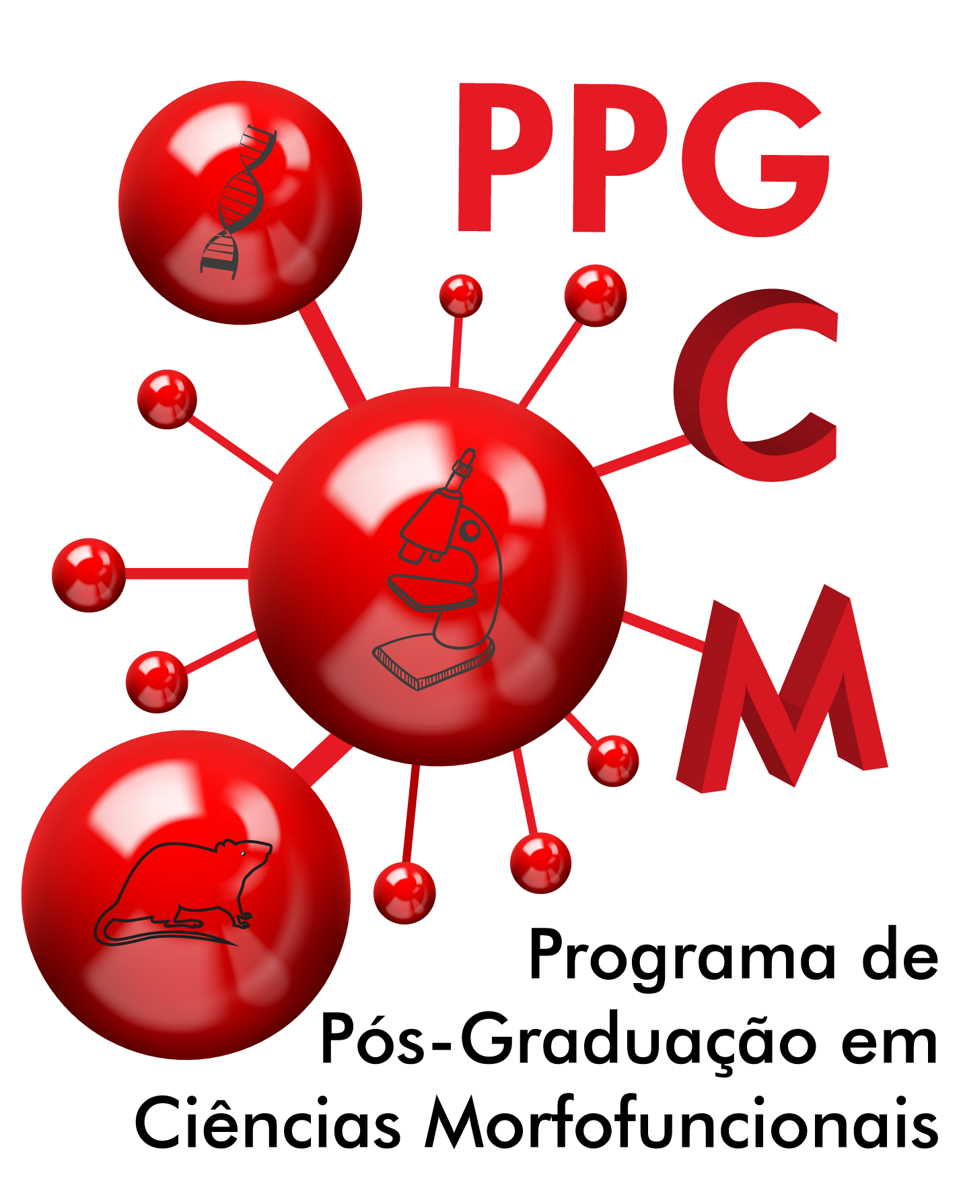

Programa de Pós-Graduação em Ciências Morfofuncionais (PPGCM)

FORMULÁRIO DE MATRÍCULA/INSCRIÇÃO

Eu _______________________________________________________________, portador de RG n.º ________________, CPF n.º __________________, residente e domiciliado à Rua/Av. ___________________________________________________________, nº:_______ na cidade de __________________________________ Estado _________, CEP _____________, telefone ( ) _____________ e-mail ________________________venho requerer minha matrícula/inscrição em unidades curriculares no Programa de Pós-Graduação em Ciências Morfofuncionais (PPGCM) da Universidade Federal de São João del-Rei.

Unidades curriculares oferecidas no 1º Semestre – 2023:

Assinale aquelas em que deseja se matricular:

( ) BIOLOGIA DO REPARO DE FERIDAS DE PELE
( ) ANATOMIA FUNCIONAL DO EXERCÍCIO FÍSICO
( ) BIOLOGIA DA INFLAMAÇÃO E REPARO
( ) TRANSDUÇÃO, SINALIZAÇÃO E MODULAÇÃO ENVOLVENDO CANAIS IÔNICOS TRP

(CIDADE), _____ de de 2023.

ASSINATURA: ………………………………………………………………………
_____________________________________________________________________
(Não preencher – Uso exclusivo do Professor)
PARECER DO PROFESSOR RESPONSÁVEL PELA DISCIPLINA
DISCIPLINA | DEFERIMENTO | RUBRICA
 | Sim ( ) ( ) Não
 | Sim ( ) ( ) Não
 | Sim ( ) ( ) Não
 | Sim ( ) ( ) Não
São João del-Rei, ___/___/______.

